# **PERTEMUAN N PRAKTIKUM MATA KULIAH**

# **PEMROGRAMAN BERBASIS WEB**

## Implementasi Video Pembelajaran Laravel 30-33



Dosen :

Adi Wahyu Pribadi, S.Si., M.Kom.

Nama :

Verdianto Karnadi Wibowo

**Universitas Pancasila**

**Fakultas Teknik**

**Teknik Informatika**

**2025**

Video 30: Eager Loading and Debugbar

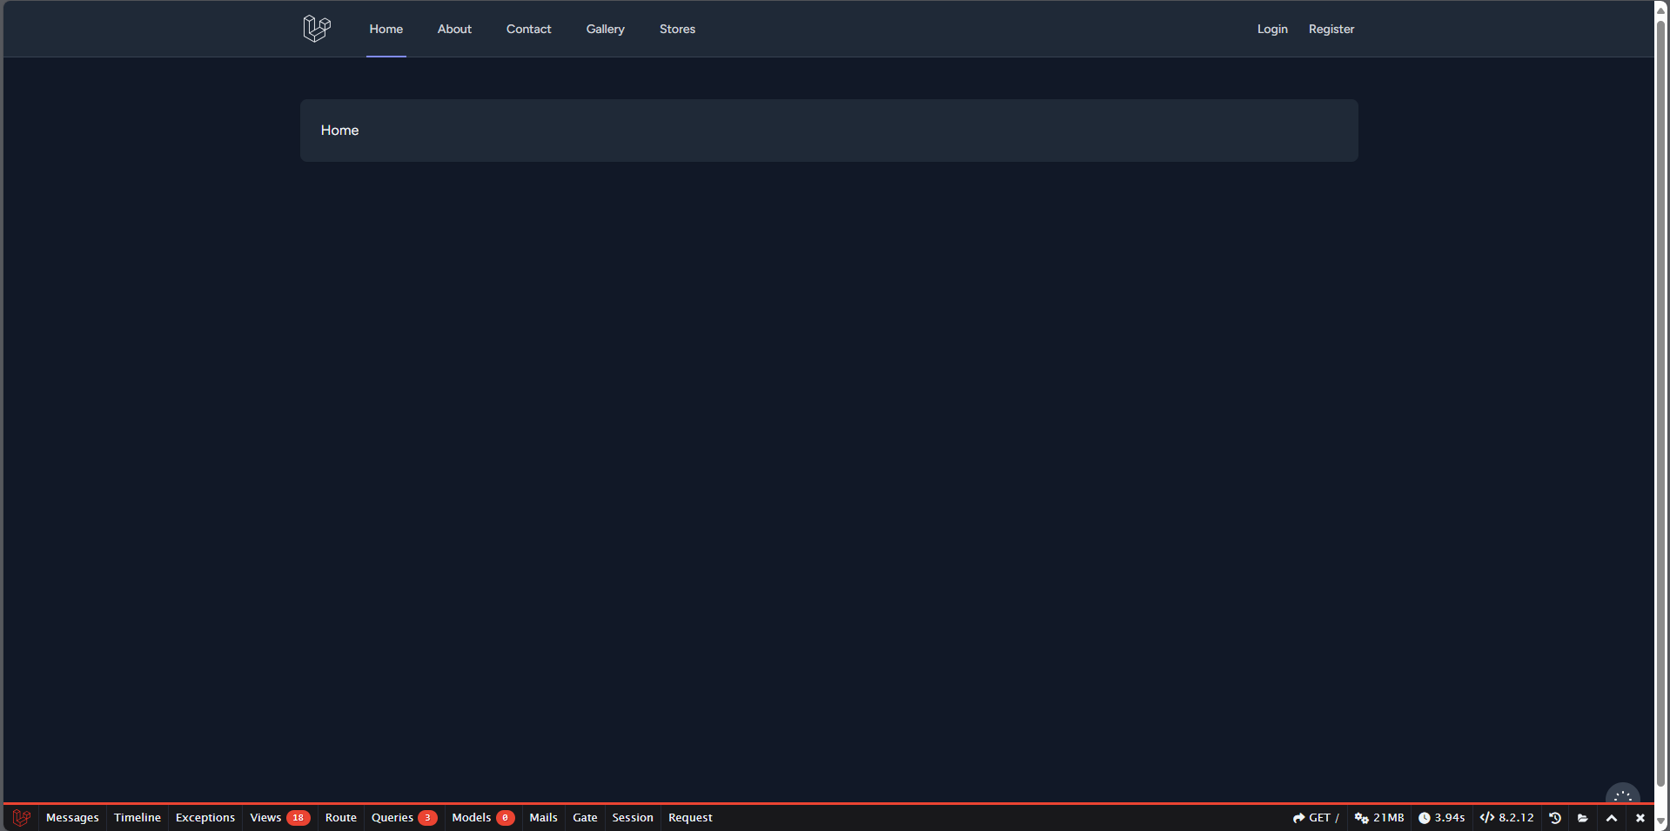

Tampilan Halaman Utama setelah implementasi Eager dan Debugbar

Video 31: Products

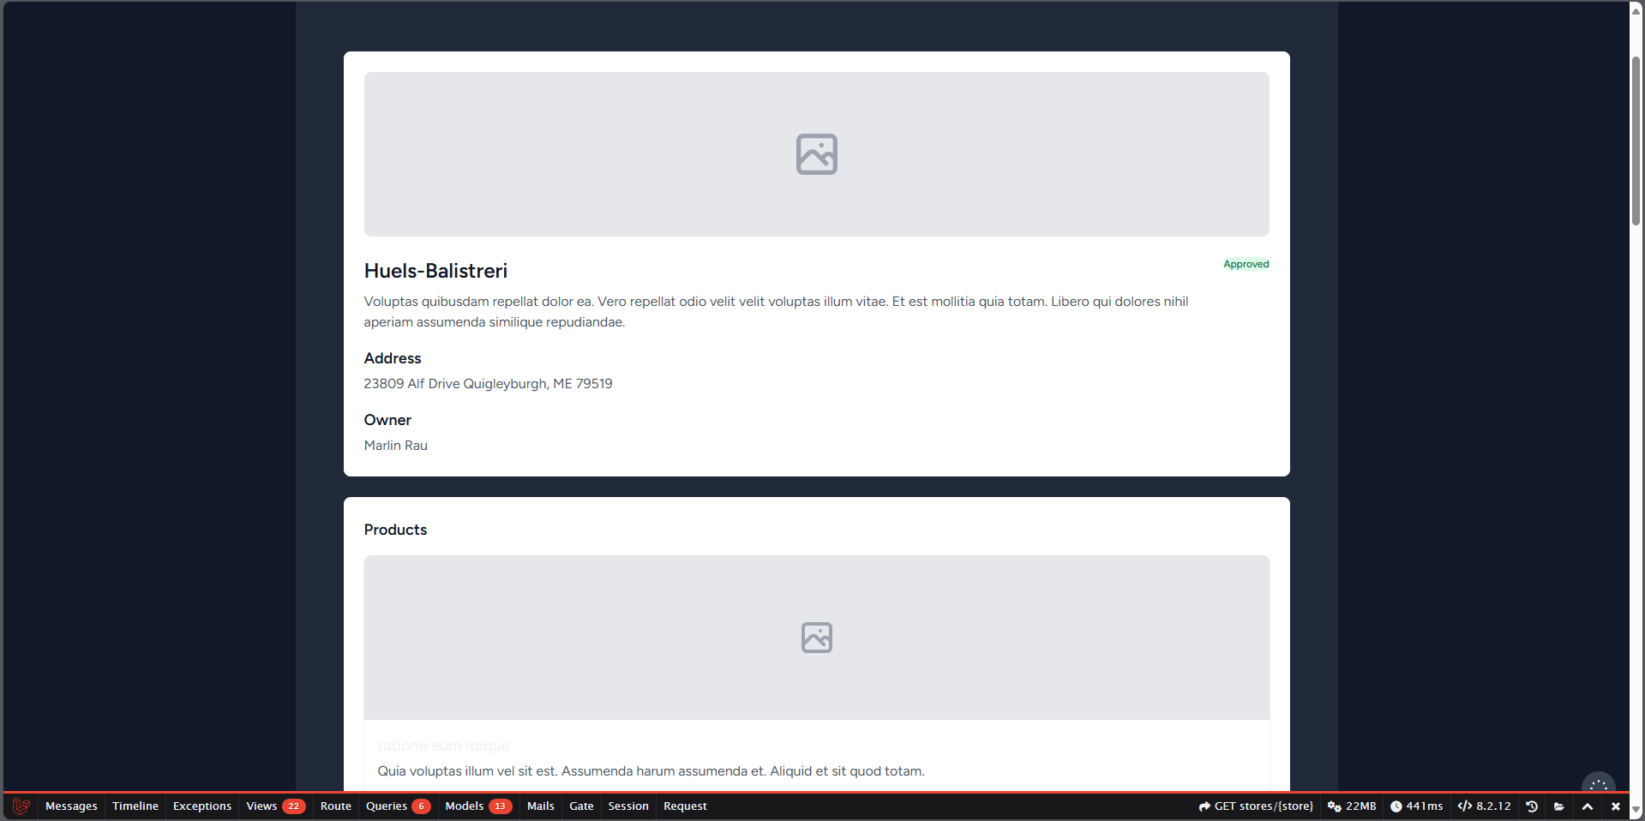

Halaman Store dengan Product dengan Seeder

Video 32: Handle Route dan Paginate

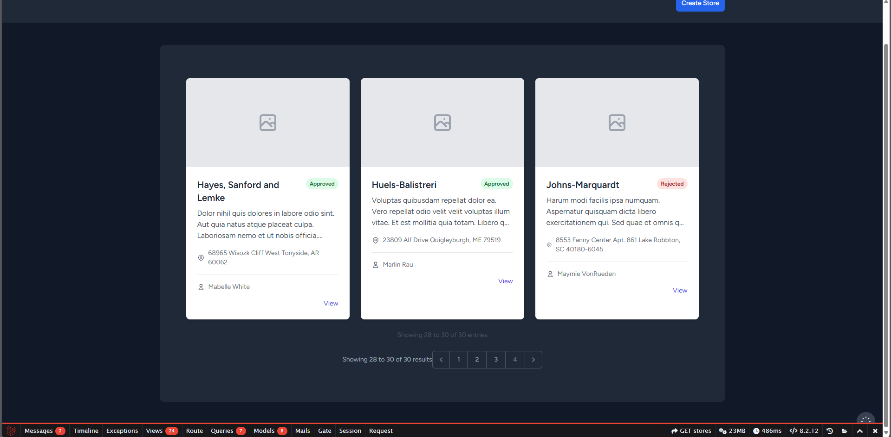

Pagination pada Halaman Store dengan mengimplementasikan Route

Video 33: Custom Error, Queue, dan Mail

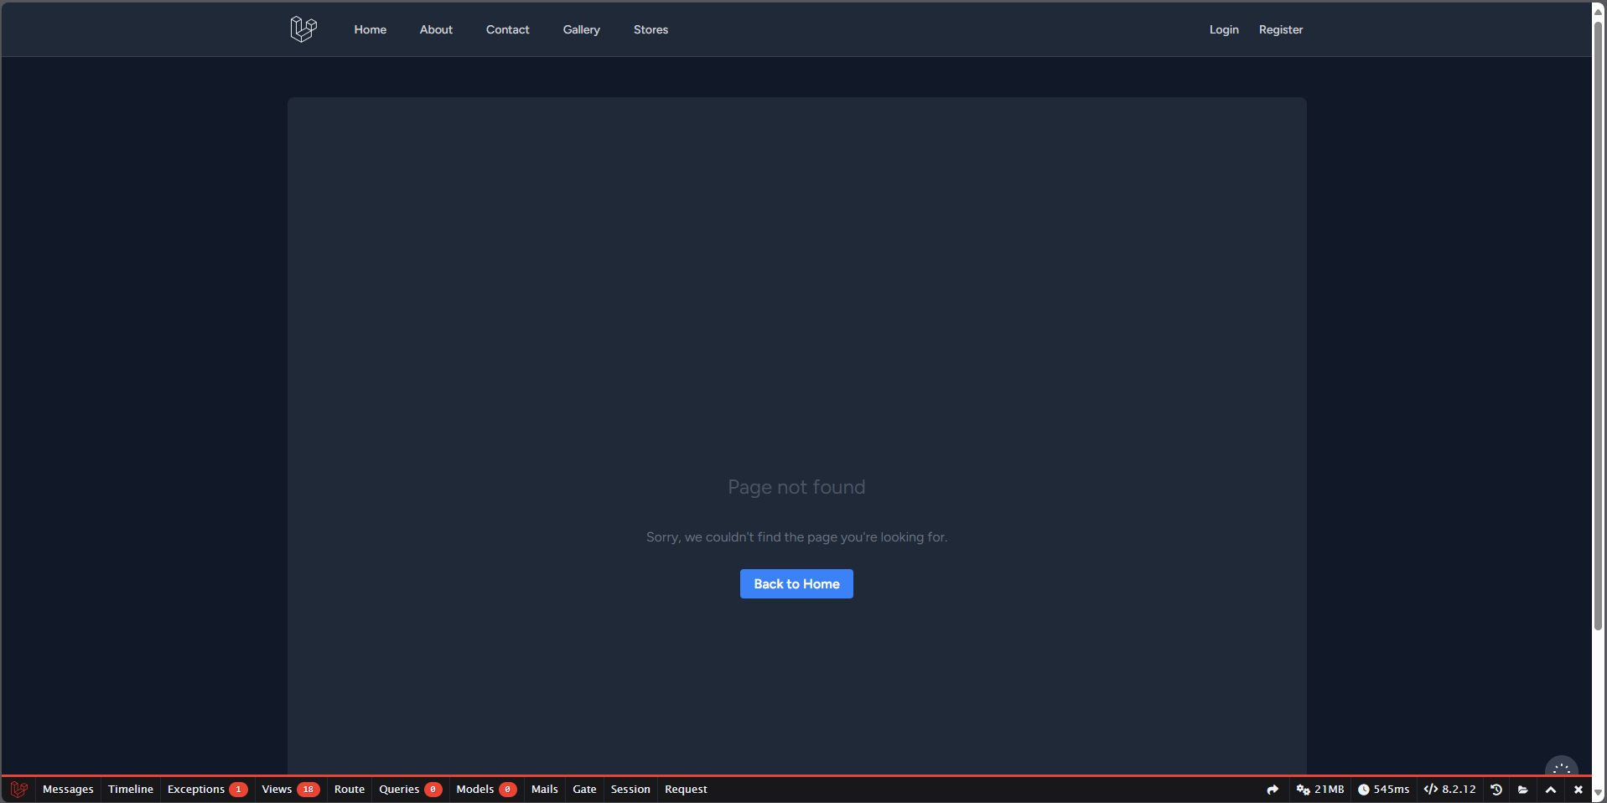

Halaman Error 404 muncul ketika membuka halaman yang tidak ada

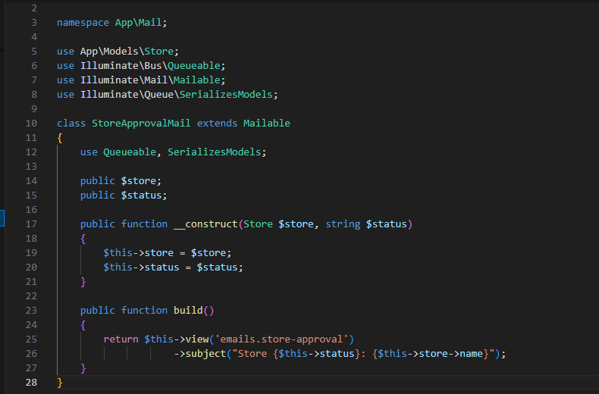

Kode untuk Mailing

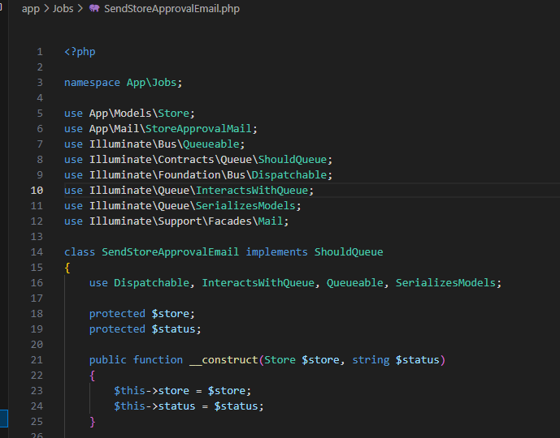

Implementasi Queue Email